Android 模拟器的创建：是一个计算机模拟出来的Android设备，通过该设备可以完成运行编译的Android应用程序

我们通过ecplise来创建一个

SDK的路径必须使用，英文路径。否则无法创建

clipboard.png

点击这个按钮 就会出现以下弹出框

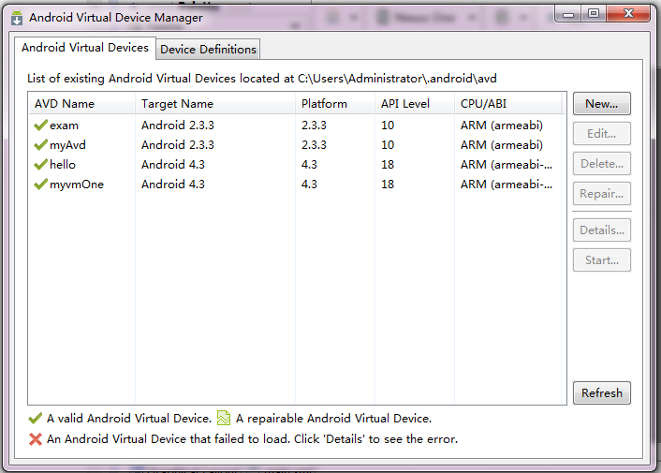

我们点击右边的new之后

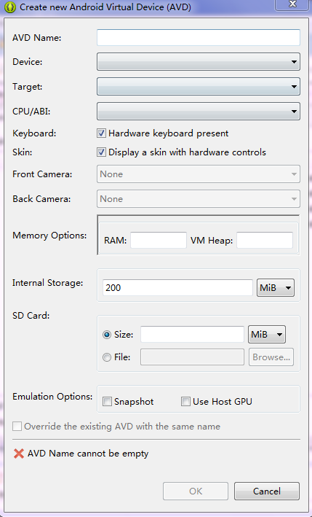

然后我们进行配置之后如图所示

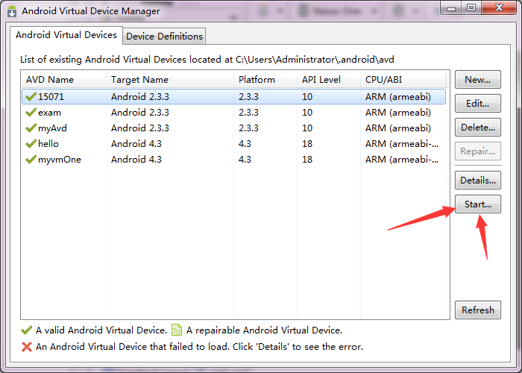

‘

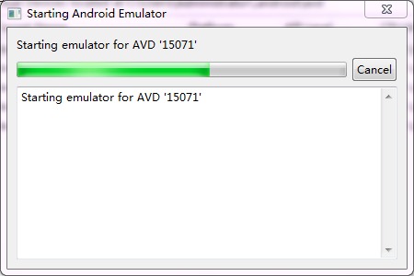

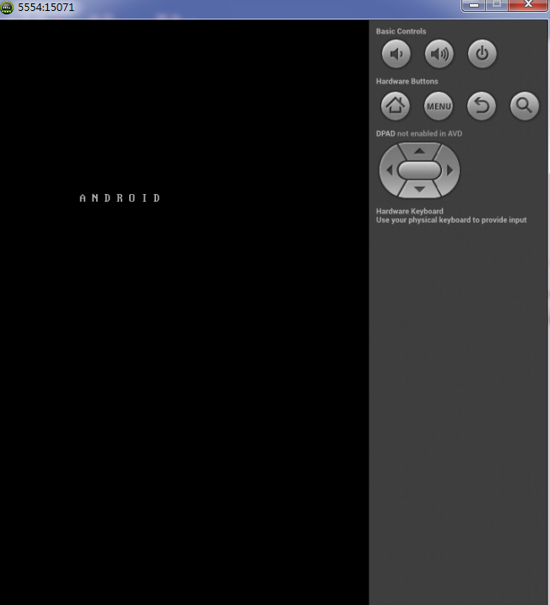

点击Start之后开启一台虚拟机